1. А) Физик-теоретик, один из основателей современной теоретической физики, лауреат Нобелевской премии по физике, создатель теории относительности - ______________________  Б) Немецкий философ, публицист консервативно-националистического направления, автор книги «Закат Европы» - ____________________________  2. Дадаизм – это  Сюрреализм – это  3. Назовите имена наиболее ярких представителей искусства кино 1920—1930-х гг. Чем вы можете объяснить популярность кино?  4. Почему литература межвоенного периода получила название литературы «потерянного поколения»? Приведите примеры писателей этого периода:  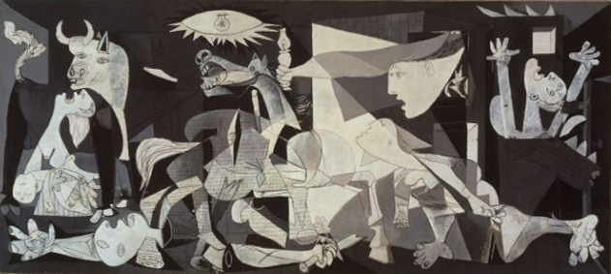  5. Укажите название данной картины, ее автора и из-за чего она была создана: | 1. А) Физик-теоретик, один из основателей современной теоретической физики, лауреат Нобелевской премии по физике, создатель теории относительности - ______________________  Б) Немецкий философ, публицист консервативно-националистического направления, автор книги «Закат Европы» - ____________________________  2. Дадаизм – это  Сюрреализм – это  3. Назовите имена наиболее ярких представителей искусства кино 1920—1930-х гг. Чем вы можете объяснить популярность кино?  4. Почему литература межвоенного периода получила название литературы «потерянного поколения»? Приведите примеры писателей этого периода:  5. Укажите название данной картины, ее автора и из-за чего она была создана:

